*-Proiect școlar -*

Satul în oraș

Strategii de supraviețuire în perioada comunistă

***-Vineri 25 octombrie 2013, ora 9:00 -***

***-Muzeul de Etnografie –***

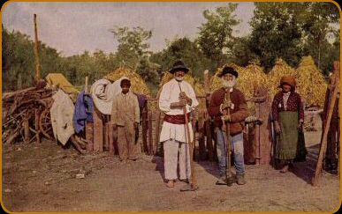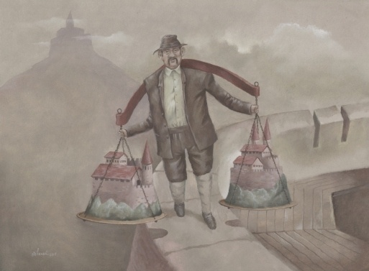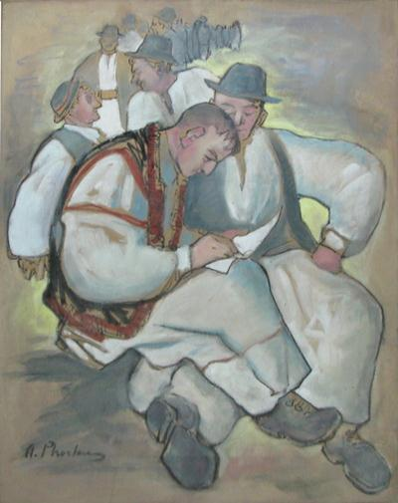



**Comunismul**

**Nivelul de trai**

**Origine**



**Adaptarea**

**Industrializarea**

***Coordonator :* Prof.Ciobanu Loredana**

***Colaborator :* Muzeul de Etnografie Botoșani**

Clasa a XI-a C

* Abăcioaiei Ioana
* Ciubotariu Ionuț
* Epure Andrei

Clasa a X-a E

* + Tomac Andrei-Alexandru
  + Buză Ioana Miruna
  + Lupu Tudor Șerban

Clasa a XI-a J

* + Cliveț Oana Georgiana
  + Pleșca Adelina
  + Vesel Alexandra
  + Cristofovici Raluca
  + Murariu Alexandra
  + Florea Alexandra
  + Macsim Andra
  + Jașcanu Georgiana
  + Pleșcan Vlad
  + Ichim Alexandru

***Elevii claselor:***

***r***